2024年甘肃省高考地理

一、单选题
2024年，陕北—安徽±800千伏特高压直流输电工程（陕电入皖工程）和安徽岳西抽水蓄能电站开工建设。陕电入皖工程是国家构建新型电力系统、建设新型能源体系的重点工程之一，要求电力资源输送中可再生能源电量占比不低于50%。岳西抽水蓄能电站为日调节纯抽水蓄能电站。下图示意陕皖相关工程概况。据此完成下面小题。
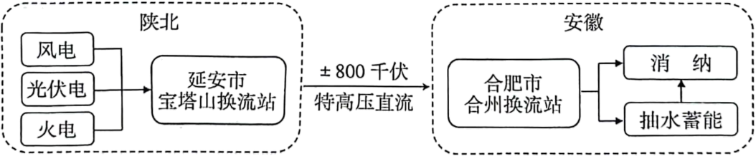
1．陕北地区在陕电入皖工程中的主要优势有（ ）
①电能储存技术发达 ②风能光能资源充足 ③煤炭资源储量丰富 ④水能资源分布集中
A．①② B．①③ C．②③ D．②④
2．陕皖相关工程中火电和抽水蓄能的相同作用是（ ）
A．优化能源消费结构 B．调节电力供应
C．提高能源转换效率 D．减少换流次数
3．陕电入皖工程和岳西抽水蓄能电站可（ ）
①减少陕北温室气体排放 ②助力陕北经济社会发展
③降低安徽能源消耗总量 ④提高安徽电力保障能力
A．①③ B．②③ C．①④ D．②④

【答案】1．C 2．B 3．D
【解析】1．结合所学知识，阅读图文材料可知，陕北地区位于我国中西部地区，较安徽地区落后，因此电能储存技术相对落后，①错误；图中显示陕北的风电和光伏电属于其输入中的新型电力，且陕北属于我国西北地区，晴天多，光照充足，风力较大，因此风能和光能资源丰富，②正确；图中显示火电也是陕北的电力之一，又因为陕北地区有一定丰富的煤炭资源，因此火力发电量大，③正确；陕北地区气候属于半干旱区域，河流水量较小，且陕北主要地貌是由风沙草滩区、黄土丘陵沟壑区、梁状低山丘陵区三大类组成，地势落差较小，因此水能资源不丰富，④错误。②③正确。
故选C。
- A.阅读图文材料，结合所学知识可知，该相关工程中，火电的发展污染环境较大，因此其作用并没有优化能源消费结构，A错误；
B.图中显示，陕北作为输出区，其电能中火电的的输入可以调节占比，合理的供应安徽，且抽水蓄能可以将电能进一步储存，最终做到调节区域用电量大小输送的供应，B正确；
CD.图中显示，抽水蓄能和火电转流过程中都将增加其电力的消耗，因此并未达到提高能源转换效率，且抽水蓄能增加了换流的次数，CD错误。
故选B。
- 阅读图文材料可知，陕北电力的大量输出，将增加陕北区域的经济收入，促进陕北地区的经济发展，但同时也增加陕北地区的化石能源消耗量，增加温室气体的排放，①错误，②正确；该项相关工程的建设和使用，将促进安徽省相关产业的发展，同时增加安徽区域内能源消耗总量，③错误；陕北电力不断输入安徽，且安徽采取抽水蓄能，将提高安徽电力保障能力，④正确。②④正确，
故选D。
柬埔寨是“一带一路”东南亚节点上的重要国家之一，旅游资源丰富，产业以初级产品生产加工为主。近年来，该国经济快速发展的同时谋求产业转型升级。教育合作是中柬合作的重要领域，我国已在柬埔寨设立了多个职业教育办学机构。2023年12月20日，我国职业教育第一所海外应用技术大学—柬华应用科技大学在柬埔寨金边成立，这是中柬教育合作的又一重要成果。据此完成下面小题。
4．柬华应用科技大学主要培养（ ）
A．科学研究人才 B．金融业服务人才 C．政府管理人才 D．高层次技能人才
5．柬华应用科技大学成立时最可能设置的专业有（ ）
①旅游管理 ②汽车服务工程技术 ③机械制造工程技术 ④网络工程技术 ⑤人工智能
A．①②③ B．①②④ C．②③④ D．③④⑤

【答案】4．D 5．B
【解析】4．A.柬埔寨目前科技和金融业较为落后，且产业发展主要是生产加工为主，因此科学研究和金融业服务目前在柬埔寨需求量很小，A错误；
B.柬埔寨目前科技和金融业较为落后，且产业发展主要是生产加工为主，因此科学研究和金融业服务目前在柬埔寨需求量很小B错误；
C.政府管理型人才不适用于科技大学培养，C错误。
D.结合所学知识，阅读材料可知，柬华应用科技大学位于柬埔寨，该区域产业以初级产品生产加工为主，目前柬埔寨需要产业转型升级，需要的是较高层次的技能型人才，D正确；
故选D。
- 简谱寨属于“一带一路”东南亚节点上的重要国家，且旅游资源丰富，对旅游管理人才需求量大，可能设置旅游管理，①正确；东南亚作为汽车配件轮胎的主要产地之一，且汽车逐渐发展，因此汽车服务工程技术可能是设置的专业，②正确；机械制造工程的技术含量较高，柬埔寨目前主要是初级产品生产加工，因此目前不适合设置改专业，③错误；“一带一路”的发展，促进柬埔寨互联网发展，且要加大柬埔寨的国际贸易等，就需要增加网络工程技术人员，因此有可能设置网络工程技术，④正确；人工智能属于高科技产业，目前不适合柬埔寨产业需求，⑤错误。正确的是①②④，
故选B。
大岭村位于广州市番禺区石楼镇，距广州市区约15千米。村内有保存较为完好的岭南风格建筑群。2000年以来，大岭村先后被评为“中国历史文化名村”“全国乡村旅游重点村”，产业逐渐多元化。2020年村内户籍人口2653人，常住人口4000余人，各项产业总收入约9000万元。下表示意大岭村的发展阶段及特征。据此完成下面小题。
发展阶段 | 第一阶段（2000年以前） | 第二阶段（2000-2018年） | 第三阶段（2019年以来）
主要产业 | 农业 | 旅游业、农业 | 旅游业、文化创意产业
发展动力 | 村民个体主导 | 政府重点支持 | 外部投资、商企进驻
6．大岭村从第一阶段到第三阶段（ ）
①外来人口比重增加 ②乡村景观趋于破碎 ③农业生产功能增强 ④就业形式逐渐多样
A．①② B．①④ C．②③ D．③④
7．大岭村产业逐渐多元化的根本原因是（ ）
A．交通便利 B．政策扶持 C．市场需求 D．环境优美
8．大岭村的发展经验最适合推广应用到（ ）
A．规模较小，将要搬迁撤并的乡村 B．距城较近，文化特色鲜明的乡村
C．规模较大，人口不断减少的乡村 D．距城较远，城乡联系不强的乡村

【答案】6．B 7．C 8．B
【解析】6．由材料可知，2020年大岭村常住人口大于户籍人口，可推测外来人口较多，结合材料和表格信息可看出，从第一阶段到第三阶段，主要产业由农业，转变为旅游业、文化创意产业，大岭村产业逐渐多元化，发展动力也转变为外部投资、商企进驻，可推测大岭村外来人口比重增加，人们从事的产业活动类型增多，就业形式逐渐多样，①④正确；材料中提到，村内有保存较为完好的岭南风格建筑群，大岭村被评为“中国历史文化名村”“全国乡村旅游重点村”，这说明该村乡村景观得以保留，得到一定程度的保护，而不是破碎化，②错误；从第一阶段到第三阶段，大岭村主要产业由农业，转变为旅游业、文化创意产业，可推测农业生产功能减弱，旅游观光等文化功能增强，③错误。
故选B。
7．由材料可知，大岭村从第一阶段到第三阶段，主要产业由农业，转变为旅游业、文化创意产业，产业逐渐多元化，发展动力由村民个体主导转变为外部投资、商企进驻，这说明大岭村的产业发展主要受市场因素的驱动，产业转变是为了满足市场需求，获得更高的经济效益，结合教材知识，市场的需求和价格决定了产业活动的类型和规模，C正确；交通、政策、环境为产业多元化发展提供了支撑，但与市场需求相比，均不是根本原因，ABD错误。
故选C。
8.AC.大岭村人口较多，规模较大，并且吸引了大量外来常住人口，不属于将要搬迁撤并和人口减少的乡村，AC错误。
BD.由材料可知，大岭村距广州市区约15千米，村内有保存较为完好的岭南风格建筑群，大岭村被评为“中国历史文化名村”“全国乡村旅游重点村”，说明大岭村的发展得益于离大城市较近，文化特色鲜明，大岭村的发展经验最适合推广应用到与其区位条件相似的乡村，B正确，D错误；
故选B。
2024年4月中旬，常年炎热干燥的波斯湾附近出现多个雷暴雨团，形成暴雨带，迪拜24小时内降水量超过160毫米，约为多年平均降水量的2倍。此类极端天气过程的形成与中纬度西风带的南移波动有关。下图示意暴雨时该区域500百帕高度气压分布。据此完成下面小题。
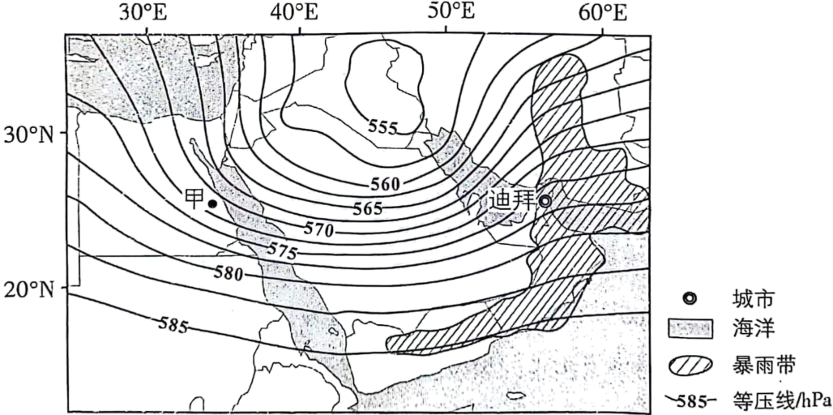
9．图中甲处500百帕高度的风向为（ ）
A．西北风 B．东南风 C．东北风 D．西南风
10．本次暴雨过程中冷空气强烈下沉会导致迪拜（ ）
A．气温上升 B．气压降低 C．雨量剧增 D．风速突变
11．相同天气现象易发生于（ ）
A．4月 美国东南部 B．10月 南非西北部
C．10月 阿根廷西部 D．4月 意大利北部

【答案】9．A 10．D 11．B
【解析】9．根据甲处500百帕高度气压分布，气压较低，应位于高空，甲处等压线呈西北—东南走向，偏北部气压低，南部气压高。按风向的画法，气流由高压指向低压，在北半球受地转偏向力影响向右偏转，与等压线平行，为西北风。A正确，BCD错误。
故选A。
10．本次暴雨过程中，冷空气强烈下沉会导致迪拜带来气温下降和气压上升，但对于雨量影响不大，雨量取决于暖湿气团的水汽含量，ABC错误；随着冷空气强烈下沉，该地气温、气压突变，风速突变，D正确。
故选D。
11．根据材料可知，此次极端天气过程的形成与中纬度西风带的南移波动有关，四月受西风带的异常波动影响，据图可知一股强烈的低压深槽横扫中东地区，并伴随着冷空气的南下和暖湿气流的北上，从而导致冷暖气团的碰撞，引发强对流和降水的，引发极端天气。相同天气现象的发生往往与相似的气候条件和季节特征相关。波斯湾附近为热带沙漠气候，常年受副热带高气压控制，常年炎热干燥，四月受西风带的异常南移波动影响，引发强对流和降水，造成极端降水。南非西北部位于热带沙漠气候和热带草原气候的过渡地带，纬度位置与图示区域相近；材料中的时间为4月份为该地区的春季，而南非10月同样处于春季，若南半球西风带异常北移波动，则该地区也可能受西风带的异常波动影响形成雷暴雨团的极端降水现象，因此与波斯湾附近大规模雷暴雨团相似。B正确。美国东南部为亚热带季风性湿润气候，根据地理位置和气候特点分析可知，4月易受到大西洋暖湿气流的影响，容易出现对流天气形成雷暴雨团，一般不会受到西风带异常波动的影响。A错误。阿根廷西部位于安第斯山脉的东麓，地处西风带的背风坡，为温带大陆气候，一般不会受到西风带异常波动的影响，C错误。意大利北部纬度较高，4月依然受西风带控制，受西风带的异常波动影响几率不大。D错误。
故选B。
【点睛】相同天气现象的发生往往与相似的气候条件相关，寻找具有相似的气候条件时还要结合该地季节特征进行分析。
科考队考察某冰川时，发现一块巨石覆于小块冰体上。巨石整体颜色偏浅，质地均匀，棱角分明，无纹理和层理，矿物晶体清晰可辨。下图示意该现象场景。据此完成下面小题。
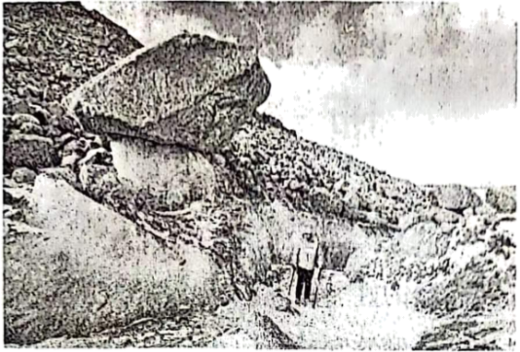
12．图中覆于小块冰体上的巨石为（ ）
A．玄武岩 B．大理岩 C．花岗岩 D．石灰岩
13．图中覆于小块冰体上的巨石来自（ ）
A．侧坡上部，岩体风化后崩落 B．冰川上游，冰川搬运后堆积
C．冰川基底，冰川发育时顶出 D．冰川内部，冰川融化后出露
14．开展该区域过去30年冰川面积变化研究的最佳方法为（ ）
A．实地调查 B．仪器监测 C．遥感解译 D．数据模拟

【答案】12．C 13．A 14．C
【解析】12．ABD.玄武岩是火山喷发形成的，颜色较深；大理岩属于变质岩，有片理结构，且不可见矿物结晶；石灰岩属于沉积岩，有层理结构，ABD错误。
C.根据材料“巨石颜色偏浅，质地均匀，棱角分明，无纹理和层理，矿物晶体清晰可辨”可知，该巨石属于花岗岩，C正确；
故选C。
13．A.读图可知，该巨石覆盖于小块冰体上，属于外来的岩体，应位于侧坡上部，受风化作用，花岗岩岩体风化崩落于此，A正确；
B.冰川搬运后堆积形成冰碛物，不应该是独立的，B错误；
C.冰川发育一般在岩层之上，不会使基底岩层出露，C错误；
D.若位于冰川内部，会受到冰川侵蚀作用，不会棱角分明，D错误。
故选A。
14．ABD.实地调查消耗时间长，人工成本高；仪器连续监测30年，性能稳定性难以保障，监测数据不一定准确；数据模拟的数据来源、准确性难以保障，这些都不是最佳方法，ABD错误；
C.利用遥感可以快速，及时获取冰川面积数据，对比30年前、现在的遥感图片，进行解译，是最佳方法，C正确。
故选C。
班克斯半岛位于新西兰南岛东侧，整体轮廓浑圆，海岸线曲折，地形崎岖。半岛以西的坎特伯雷平原草原广袤，平原东部城市克赖斯特彻奇多年平均降水量约650毫米，7月多年平均最低气温1.9℃。图4示意该区域地形。据此完成下面小题。
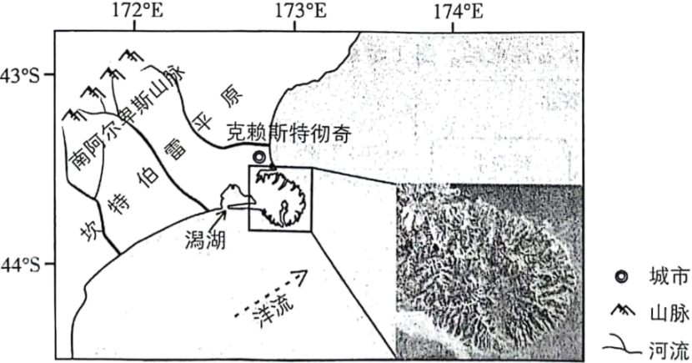
15．班克斯半岛的形成过程是（ ）
A．洋流侵蚀海岸线凹向陆地 B．海岸差异侵蚀残留的山地
C．构造抬升使浅海成为陆地 D．冲积平原扩张与岛屿相连
16．坎特伯雷平原典型土壤剖面下部有明显的（ ）
A．灰化层 B．钙积层 C．铁铝层 D．黏化层

【答案】15．B 16．B
【解析】15．A.该地洋流为西南流向东北，洋流侵蚀应导致西南侧凹陷，A错误；
B.根据图示信息可知，班克斯半岛地势起伏较大，海岸线曲折、地形崎岖，且有多个峡湾分布，是海岸地区遭受差异侵蚀之后，残留山地形成的，B正确；
C.构造抬升不会形成海岸线曲折的峡湾地貌，C错误；
D.冲积平原扩张与岛屿相连，是岛屿与陆地相连的原因，不是半岛的形成过程，D错误。
故选B。
15．A.灰化土是寒温带针叶林植被下发育的土壤，广泛分布于欧亚大陆北部和北美洲的北部，东西呈连续带状，南半球仅见于山地垂直带中，A错误；
B.根据材料信息可知，该地降水较少，土壤淋溶作用较弱，为季节性淋溶，易溶性盐类大部分淋失，而硅铝铁等基本上不发生移动，而钙则成为化学迁移中标志元素，形成钙积层，B正确；
C.铁铝层是在热带和亚热带湿润气候条件下，土体中的铝硅酸盐矿物受到强烈分解，盐基不断淋失，而氧化铁、铝在土壤中残留和聚集所形成的土壤，C错误；
D.黏化层是指由黏粒淋移淀积或就地黏化形成的黏粒富集层，该地降水较少，淋溶作用较弱，不会形成黏化层，D错误。
故选B。

二、综合题
17．阅读图文材料，完成下列要求。
锂电产业是我国战略性新兴产业，产业上游主要是锂盐及锂材料生产，中游主要是锂电池生产，下游主要是系列终端产品生产，如手机、电脑、电动汽车等。成渝经济圈是我国重要的新能源汽车、消费电子产品生产基地。遂宁市位于成都和重庆的中间位置，经多年发展，逐渐占据国内锂盐和锂材料的优势地位，有“锂业之都”称号。下图示意遂宁市锂电产业发展时间轨迹。
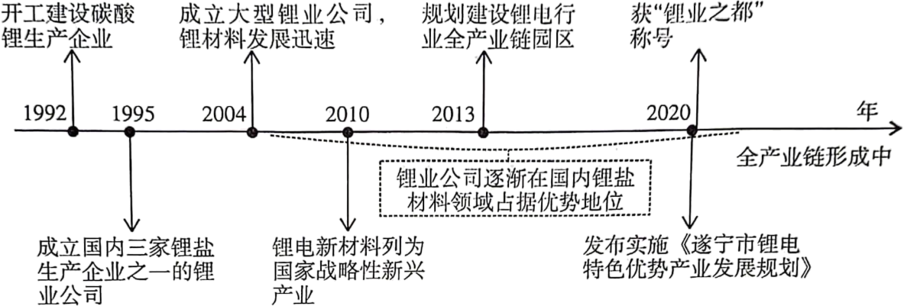
(1)说明大型锂业公司在遂宁市锂电产业发展中的作用。
(2)简析遂宁市发展锂电全产业链的优势。
(3)分析遂宁市在成渝经济圈锂电产业发展中的合理定位。
【答案】(1)便于集中采购锂盐及锂材料，稳定原料供应：扩大锂电产业生产规模，降低生产成本；利于锂电先进技术的应用推广，促进产业创新；形成锂电产业品牌，提升知名度和竞争力；引领锂电产业发展，参与制定行业标准和发展规划。
(2)地处成渝中间位置，临近终端产品市场，地理位置优越；起步较早，发展历史悠久，生产经验丰富：地处西部地区，劳动力和土地成本较低，便于发展生产；具有大型锂业公司，具有集聚效应，能够统筹资源配置；属于战略性新兴产业，政策支持力度大：拥有生产园区，基础设施完善，协作条件较好。
(3)与成都、重庆相比，遂宁的劳动力和土地成本较低，更适合发展生产制造等环节；紧密围绕成都、重庆两大市场的需求，及时调整生产；逐步借鉴成都、重庆的先进技术，提升自主创新能力；承接成都、重庆锂电产业转移，稳步向产业链高附加值环节迈进。
【解析】（1）根据材料可知，2004年，成立大型锂业公司，锂业公司逐渐在国内锂盐材料领域占据优势地位，由此可以推断大型锂业公司的技术水平较高，具有引领作用，有利于锂电先进技术的应用推广，促进产业创新，推动了遂宁市锂电产业的快速发展。大型锂业公司生产规模大，便于集中采购锂盐及锂材料，稳定原料供应，保障原料价格稳定，扩大锂电产业生产规模，降低生产成本。根据2020年，遂宁市获得“锂业之都”的称号，可知大型锂业公司的成立还有利于形成锂电产业品牌，提升知名度，甚至是参与制定行业标准和发展规划。
（2）根据材料可知，遂宁市1992年开工建设碳酸锂生产企业，故锂矿产业起步早，生产经验丰富，产业基础好；2010年，锂电新材料列为国家战略性新兴产业，获得政府重视，政策扶持力度大；2013年，规划建设锂电行业全产业链园区，基础设施完善，协作条件较好；遂宁市位于成都和重庆的中间位置，地理位置优越，临近终端产品市场；具有大型锂业公司，具有集聚效应，能够统筹资源配置；2020年，获“锂业之都“称号，品牌效应好，扩大销售市场；遂宁市地处西部地区，劳动力和土地成本较低，生产成本低。
（3）与成都、重庆相比，遂宁市经济较落后，劳动力和土地成本较低，更适合发展生产制造等环节，缺点是制造环节附加值低；成渝经济圈是我国重要的新能源汽车、消费电子产品生产基地，而遂宁市位于成都和重庆的中间位置，可以根据成渝的市场需求，及时调整生产；遂宁市发展中下游产业的限制性因素是技术，可以通过借鉴成渝的先进技术，提升自主创新能力；承接成都、重庆锂电产业转移，逐步延长产业链，增加附加值。
18．阅读图文材料，完成下列要求。
环南极海域表层海水中叶绿素光合作用所需的营养素含量丰富，但陆地物质输入匮乏、铁元素不足，导致该海域光合作用潜力无法充分发挥，成为典型的高营养素—低叶绿素海域。凯尔盖朗海台是一个顶面平坦宽阔的海底高地，位于46°S—64°S之间，宽200—600千米，北部最高处有岛屿分布。研究表明，该海台东侧海域叶绿素水平显著高于周边其他海域。下图示意凯尔盖朗海台及周边等深线。
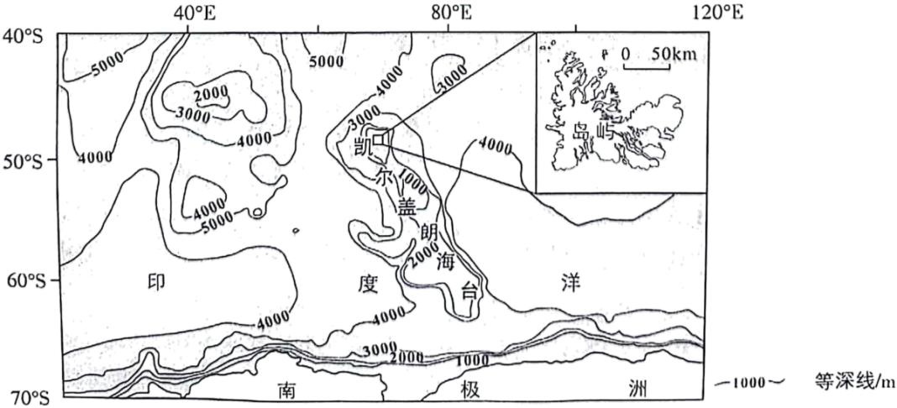
(1)描述图中岛屿的气候特征并分析其成因。
(2)解释凯尔盖朗海台东侧海域叶绿素水平显著高于周边其他海域的原因。
(3)推测环南极海域叶绿素水平变化在气候变化中的作用。
【答案】(1)特征：夏季凉爽，冬季寒冷，年平均温度低，较为寒冷；气候湿润，降水量较大；多风暴。
原因：纬度较高，且受西风漂流(寒流)影响而降温；四面环海，且终年受盛行西风影响，水汽含量较高。
(2)西风漂流从凯尔盖朗海台穿过，携带海台的碎屑物和铁元素进入东侧海域；受西风漂流影响，东侧海域为离岸流，深层海水上泛，带来海底的铁元素；盛行西风携带含铁的风尘，越过岛屿之后受到扰动，部分铁元素沉降入海；因此岛屿东侧海域突破铁元素限制，促进浮游生物繁殖，叶绿素水平较高，而周边海域因铁元素匮乏，浮游生物较少，叶绿素浓度较低。
(3)气候变暖，水温升高，南极陆缘冰融化提供的营养物质增多，促进浮游生物繁殖，叶绿素水平提高；叶绿素水平上升，光合作用增强，固定更多大气中的二氧化碳，减少温室气体含量，降低大气对长波辐射的吸收，缓解气候变暖。
【解析】（1）读图可知，该岛屿位于50°S附近的印度洋海域，纬度较高，夏季凉爽，冬季寒冷，年平均温度低，较为寒冷；地处西风带，受盛行西风影响，水汽含量较高，气候湿润，降水量较大；由于受西风影响大，多风暴；周围是海洋，受西风漂流(寒流)影响而降温。故气候特征表现为夏季凉爽，冬季寒冷，年平均温度低，较为寒冷；气候湿润，降水量较大；多风暴。
（2）凯尔盖朗海台是一个顶面平坦宽阔的海底高地，位于46°S-64°S之间，西风漂流从凯尔盖朗海台穿过，携带海台的碎屑物和铁元素进入东侧海域；受西风漂流影响，东侧海域形成离岸流，海水离岸流走导致近岸海水缺失，形成上升补偿流，深层海水上泛，带来海底的铁元素；地处盛行西风带，盛行西风携带含铁的风尘，越过岛屿之后受到扰动，部分铁元素沉降入海；因此岛屿东侧海域位于下风向和西风漂流流经海域，铁元素含量增加，有利于促进浮游生物繁殖，叶绿素水平较高；而除了东侧的周边海域因缺乏铁元素，浮游生物数量少，生长慢，叶绿素浓度较低。
（3）环南极海域的叶绿素水平代表了该区域浮游植物（如藻类）的生物量；气候变暖，导致海水温度升高，南极陆缘冰融化提供的营养物质增多，浮游生物繁殖加快，叶绿素水平提高；随着叶绿素水平的增加，浮游植物光合作用增强会吸收更多的二氧化碳，进而降低大气中的二氧化碳浓度，降低大气对地貌长波辐射的吸收，对缓解全球气候变化产生积极影响。
19．阅读图文材料，完成下列要求。
祁连山作为我国重要的生态安全屏障和水源涵养生态功能区，是河西走廊绿洲发展的重要水源地。祁连山的草原曾因过度放牧而出现生态退化现象。2011年以来，祁连山草原被划分为禁牧区和草畜平衡区（仍可放牧但不得超过核定载畜量），政府给予退出禁牧区的牧户补助、草畜平衡区的牧户奖励。经多年保护，祁连山草原生态得以恢复，促进了祁连山牧区和河西走廊农区的协同发展，牧户和农户的收益均得到提高。下图示意牧区—农区协同发展模式。
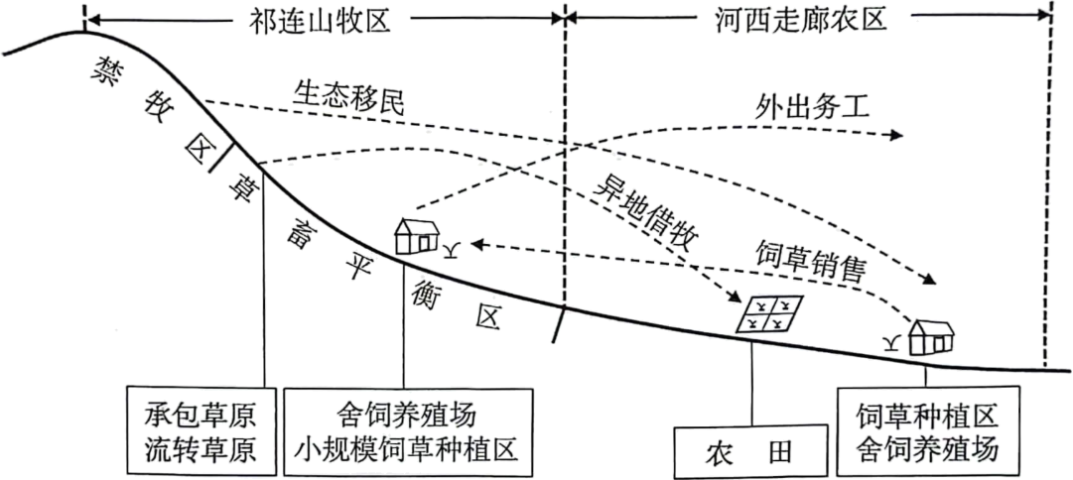
(1)列举草畜平衡区牧户收入增加的途径。
(2)分析河西走廊农区在祁连山草原保护中的作用。
(3)简述该模式在促进区域生态与经济协同发展中的意义。
【答案】(1)草地流转给牧业大户，获得流转租金收入；种植、销售饲草，就近满足冬季补饲需求；承包草原，集中牲畜和草地资源，取得规模效益；外出务工、经商，在异地提高收入；利用山地牧场优势发展特色旅游业；获得政府的生态奖励。
(2)农田冬季闲置，承载祁连山牧区牲畜越冬，促进天然草原的休养生息；饲草种植并提供给祁连山牧区，减轻天然牧草的压力；安置祁连山牧区的生态移民，减轻人类活动对草原的破坏。
(3)因地制宜，优化牧区和农区的资源配置，提高环境承载力；减轻天然草原的压力，遏制沙漠化，更好发挥祁连山草原涵养水源等生态服务功能；变游牧为舍饲、半含饲放牧，减轻牧业活动对生态的干扰；通过饲草种植、草原流转等方式拓宽收入渠道，改善牧民生活水平；通过人工草地提高载畜量，提高收入；提高冬季农田等闲置资源利用率，创造经济价值；优化产业结构，创造更多就业机会。
【解析】（1）在草畜平衡地区牧户可以种植和销售四草可以满足冬季补饲的一些需求，增加收入。同时在这个地区牧民可以把草地流转给一些牧业大户，获得一定的土地租金转让的收入。同时，由于这个地区人口流失较为严重，养殖大户也可以承包一定的草原扩大牲畜和草地资源的规模效益。或者牧民将土地转让出去之后，可以从事一些经商或外出务工，在异地从事其他产业，提高自己的收入。也可以在草畜平衡地区借助该地山地牧场来发展草原特色旅游业，增加旅游收入。同时政府为了保护这个地区的生态环境，对当地牧户有一定的资金补偿，也可以获得政府的生态资金奖励。
（2）河西走廊农区在冬季时，农田相对较为闲置，会有越冬的牲畜从祁连山上来到农田地区进行越冬，一方面可以促进天然草场的恢复及休养生息；另一方面在越冬地的农区地区，可以通过饲草的种植，把这些饲草提供给祁连山牧区，可以减轻牧区牧草的压力，提高祁连山牧区的环境的承载力。这个地区也可以安置祁连山牧区的生态移民，以减轻人类对草原的破坏，有助于保护祁连山牧区的生态环境。
（3）看图可知，设置禁牧区、草畜平衡区，实现了因地制宜发展农业，优化牧区和农区的资源配置，可以提高环境承载力；发展异地借牧，可有效减轻天然草原的压力，遏制该地沙漠化发展，更好发挥祁连山草原涵养水源等生态服务功能；同时变游牧为舍饲、半含饲放牧，减轻牧业活动对生态的干扰，有助于减少对生态环境的破坏；通过饲草种植、草原流转等方式拓宽收入渠道，增加牧民收入，有效改善牧民生活水平；通过人工草地提高载畜量，提高环境承载力，也能增加畜牧量，提高收入；异地借牧可提高冬季农田等闲置资源利用率，创造新的经济价值；发展多种农业经营，优化产业结构，创造更多就业机会。

